JĘZYK ANGIELSKI- SPACE- KOSMOS
- Flahscards- wycinamy, sklejamy i uczymy się nowego słownictwa
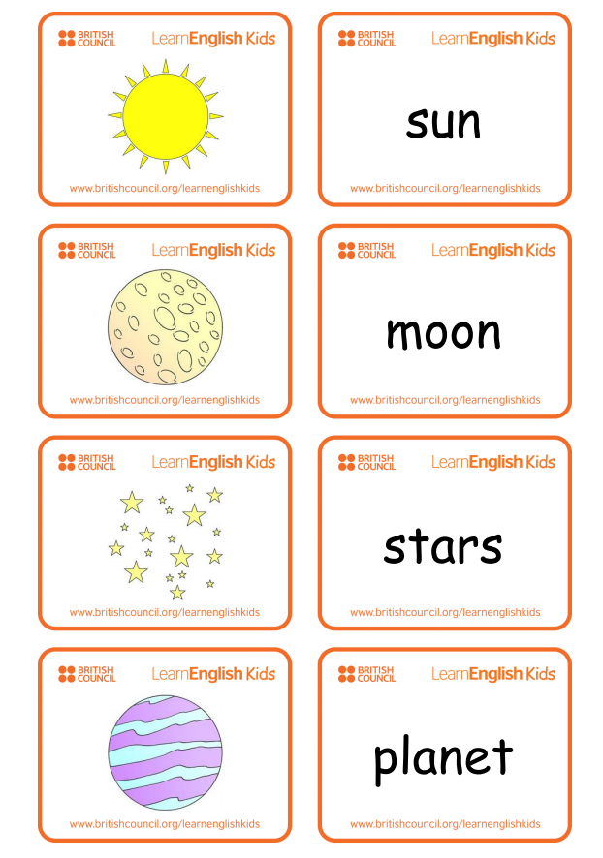
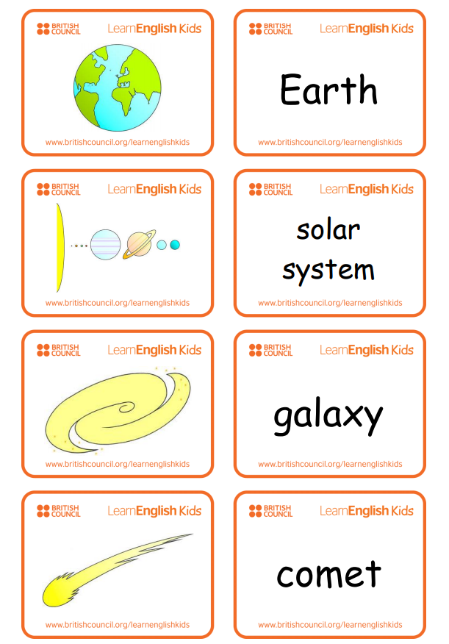

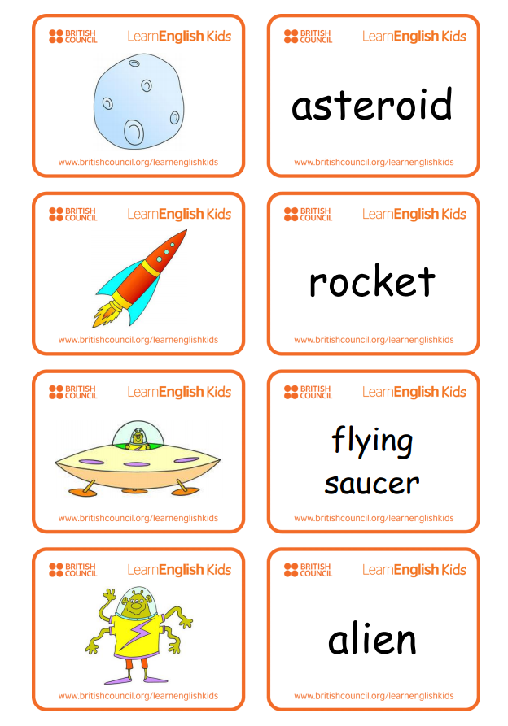

- Wymowa powyższych słów znajduje się pod linkiem. Należy kliknąć w głośniczek
http://learnenglishkids.britishcouncil.org/word-games/space

- Słuchanie piosenki
https://www.youtube.com/watch?v=yCjJyiqpAuU

- Karta pracy- kolorujemy zgodnie z instrukcją, dzieci kolory już poznawały, świetna okazja, aby je sobie przypomnieć.

